**Titel**

**Sommersemester 2021**

**Auftraggeber**

**Lastenheft**

**Bezpalko, Nguyen Van, Irlenbusch**

**Inhaltsverzeichnis**

1 Zielbestimmung 2

2 Produkteinsatz 2

3 Produktübersicht 2

4 Produktfunktionen 3

5 Produktdaten 4

6 Produktleistungen 4

7 Qualitätsanforderungen 5

8 Glossar 5

# Zielbestimmung

Ziel des Projektes ist die Umsetzung des bekannten Brettspiels Snakes & Ladders in Java. Dazu sollen die Kern-Spielelemente, wie die Möglichkeit gegen weitere Spieler (oder auch KI) zu spielen, das Bewegen der Spielfiguren, so wie das Würfeln eingebunden werden.

# Produkteinsatz

Das Spiel ist eine Unterhaltungssoftware und dient somit der Unterhaltung. Die Zielgruppe ist breit gefächert, da es sich um die Digitalisierung eines bereits bekannten und weit verbreiteten Brettspiels handelt.

# Produktübersicht

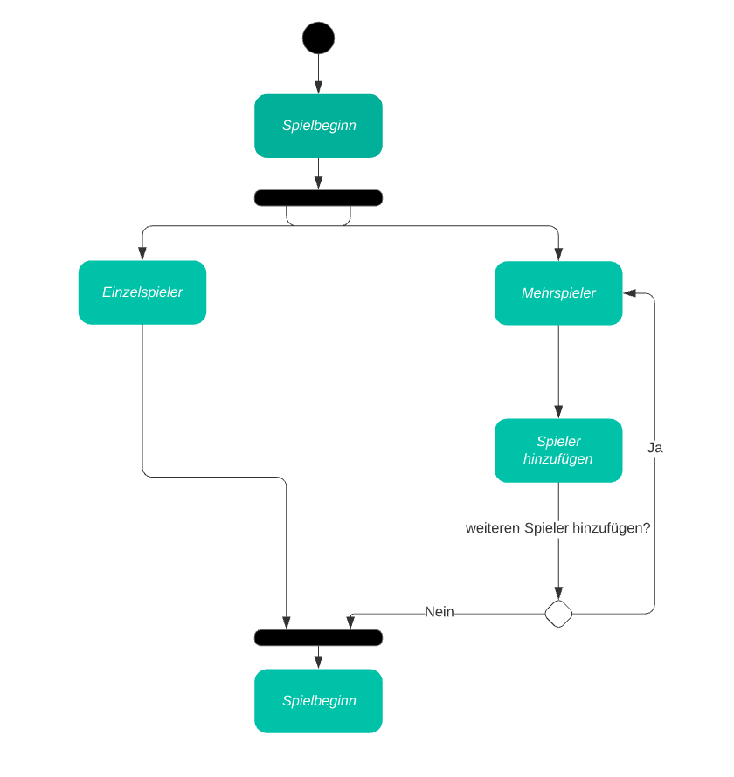

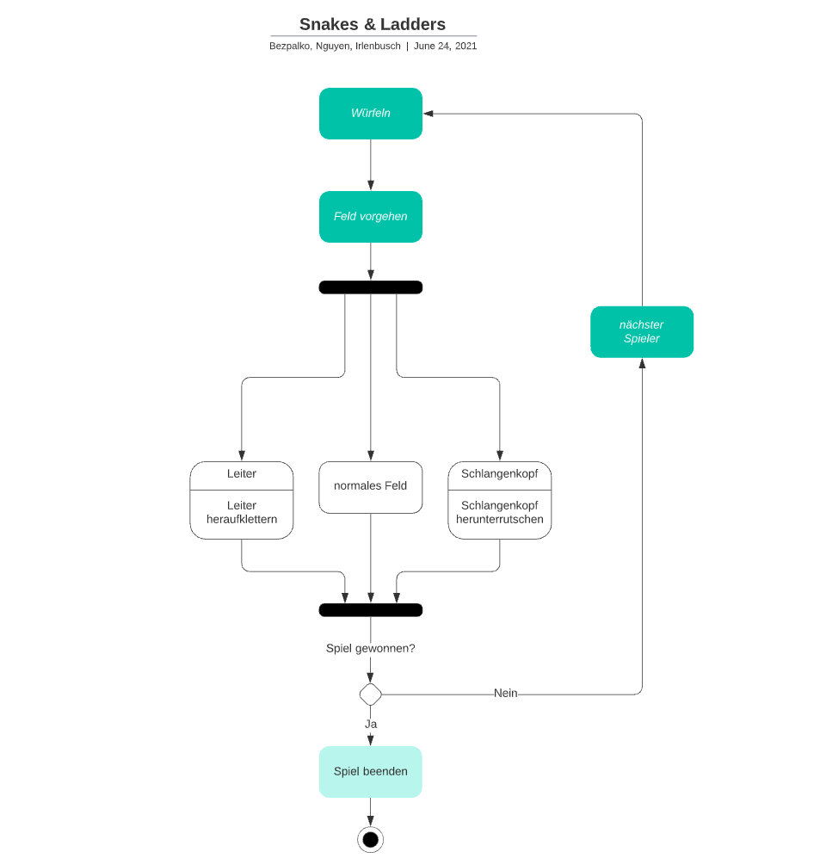

# Produktfunktionen

/LF10/ Spiel initialisieren

* Ein Spieler kann das Spiel intialisieren und wird damit zum Gamemaster

/LF20/ Spielmodus auswählen

* Der Gamemaster kann den Spielmodus auswählen

/LF30/ Spieler hinzufügen

* Es können weitere Spieler hinzugefügt werden
* Bedingung: Mehrspielermodus

/LF40/ Spiel starten

* Der Gamemaster kann das Spiel starten

/LF50/ Würfeln

* Die Spieler können nacheinander Würfeln

# Produktdaten

/LD10/ Spielerdaten

* Spielername
* Aktuelles Feld

# Produktleistungen

/LL10/ Grafische Oberfläche

* Das Spiel erhält eine grafische Oberfläche mit:
  + Spielfeld
  + Aktuelle Positionen aller Spieler
  + Würfel Button

# Qualitätsanforderungen

|  |  |  |  |  |
| --- | --- | --- | --- | --- |
| Produktqualität | sehr relevant | relevant | eher nicht relevant | nicht relevant |
| Funktionalität  Zuverlässigkeit  Benutzbarkeit  Effizienz  Änderbarkeit  Übertragbarkeit | X X | X | X X | X |

# Glossar

Gamemaster -> Der Spieler, welcher das Spiel initialisiert und das Hinzufügen weiterer Spieler verwaltet